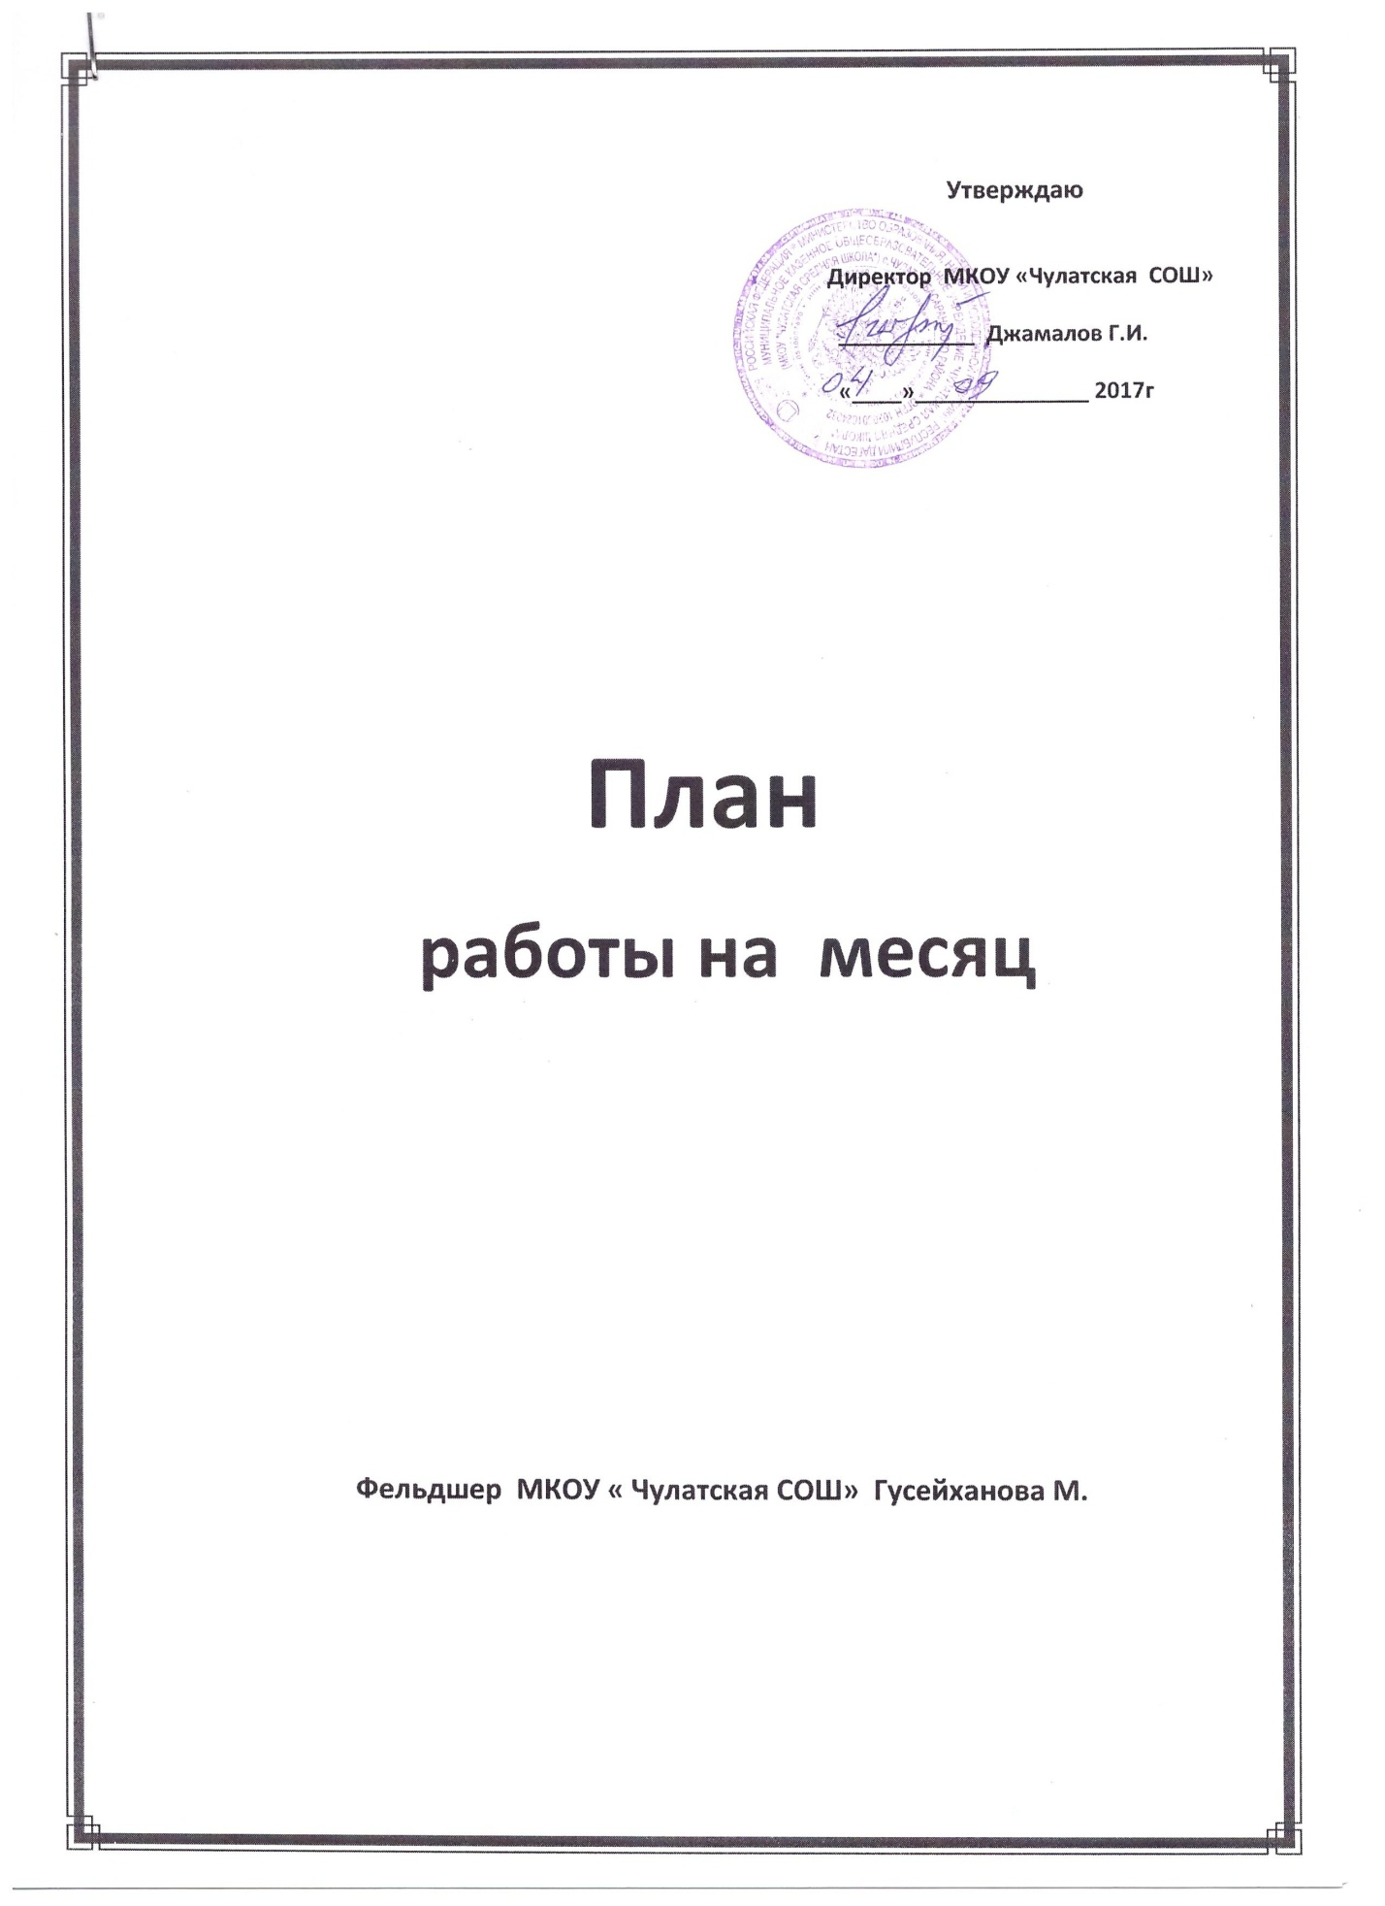

**план на сентябрь**

**составление планов работы на год, месяц**

**работа с медицинской документацией**

**выверить документацию на начало учебного года**

**оформление группы здоровья и заполнения листков здоровья по классам**

**распределения детей по физкультурным группам, составление списков освобожденных**

**участие в составлении расписания уроков**

**обеспечение кабинета медикаментами**

**осмотр обучающихся после каникул на педикулез и чесотку**

**организация флюорографического обследования 15-летних детей**

**составление план проф.прививок на год**

**осмотр детей перед проф. прививками, термометрия**

**распределение обучающихся на физкультурные группы**

**контроль за проведением урока урока физкультуры с определением нагрузки**

**контроль за подбором мебели, освещением, рассаживанием детей с учетом физического развития и остроты зрения**

**контроль за проведением физкультурных пауз на уроках, длительности перемен, продолжительности уроков**

**контроль за организацией питания детей**

**контроль за санитарным состоянием школы**

**учет и анализ инфекционной заболеваемости в школе**

**при возникновении инфекционных заболеваний введение карантинных мероприятий, наблюдение за контактными, ведение листа наблюдения с осмотром 1 раз в неделю**

**выпуск санитарных бюллетеней**

**лекции для родителей, обучающихся индивидуальные беседы**

**план на октябрь**

1. **составит план работы**
2. **работа с медицинской документацией**
3. **выверить документацию на начало учебного года**
4. **обеспечение кабинет медикаментами**
5. **осмотр детей перед проф. прививками,термометрия**
6. **контроль за проведением физкультурных пауз на уроках, длительности перемен, продолжительности уроков**
7. **контроль за организацией питания детей**
8. **контроль за санитарным состоянием школы**
9. **учет и анализ инфекционной заболеваемости в школе**

**план на ноябрь**

**работа с медицинской документацией**

**обеспечение кабинета медикаментами**

**осмотр обучающихся после каникул на педикулез и чесотку**

**осмотр детей перед проф. прививками**

**Контроль за организацией питания детей**

**контроль за санитарным состоянием школы**

**учет и анализ инфекционной заболеваемости в школы**

**индивидуальные беседы с обучающимися**

**план на декабрь**

1. **составить план работы**
2. **работа с мед. документацией**
3. **обеспечить кабинет медикаментами**
4. **организация флюорографического обследования15-летних детей**
5. **составление плана проф. прививок на год**
6. **осмотр детей перед проф. прививками, термометрия**
7. **контроль за организацией питания детей**
8. **контроль за санитарным состоянием школы**
9. **учет и анализ инфекционной заболеваемости в школе**
10. **индивидуальные беседы для родителей и обучающихся**

**план на январь**

1. **составить план работы**
2. **работа с мед. документацией**
3. **обеспечит кабинет медикаментами**
4. **осмотр обучающихся после каникул на педикулез и чесотку**
5. **осмотр детей перед проф. прививками,термометрия**
6. **контроль за рассаживанием детей с учетом физического развития и остроты зрения**
7. **контроль за организацией питания детей**
8. **контроль за санитарным состоянием школы**
9. **учет и анализ инфекционной заболеваемости в школе**
10. **выпуск санитарных бюллетеней**

**11 беседы с обучающимися**

**План на февраль**

1. **составление плана работы**
2. **работа с медицинской документацией**
3. **обеспечение кабинета медикаментами**
4. **осмотр детей перед проф. прививками**
5. **контроль за проведением физкультурных пауз на уроках , длительности перемен, продолжительности уроков**
6. **контроль за организацией питания детей**
7. **контроль за санитарным состоянием школы**
8. **учет и анализ инфекционной заболеваемости в школе**

**план на март**

1. **составление плана работы**
2. **работа с мед. документацией**
3. **обеспечение кабинета с медикаментами**
4. **осмотр детей перед проф. прививками**
5. **контроль за организацией питания детей**
6. **контроль за санитарным состоянием школы**
7. **учет и анализ инфекционной заболеваемости в школы**

**план на апрель**

1. **составление плана работы**
2. **работа с мед. документацией**
3. **обеспечение кабинета медикаментами**
4. **осмотр детей перед проф. прививками**
5. **осмотр обучающихся после каникул на педикулез и чесотку**
6. **контроль за организацией питания детей**
7. **контроль за санитарным состоянием школы**
8. **учет и анализ инфекционной заболеваемости в школе**

**план на май**

1. **работа с мед. документацией**
2. **обеспечение кабинета медикаментами**
3. **осмотр детей перед проф. прививками**
4. **контроль за организацией питания детей**
5. **контроль за санитарным состоянием школы**
6. **учет и анализ инфекционной заболеваемости в школе**